DZIŚ ROZPOCZYNAMY ZAJĘCIA ZWIĄZANE Z PRZYRODĄ
Posłuchajcie opowiadania, zobaczcie i zapamiętajcie co zobaczycie i usłyszycie. . https://www.youtube.com/watch?v=hwHrtKLjzCo
- Rozmowa na temat opowiadania.-rodzic pyta:
− W co bawili się: żabka, konik polny, biedronka i motylek cytrynek?
− Dlaczego biedronka nie mogła odnaleźć przyjaciół?
− Co to jest barwa ochronna? (Ubarwienie ochronne czy maskujące polega na upodobnieniu się barwą ciała do środowiska życia danego zwierzęcia. Ubarwienie ochronne jest rozpowszechnione wśród zwierząt, takich jak niedźwiedź polarny, pasikonik, rzekotka drzewna.)
- A teraz zobaczcie na ilustrację. Niektóre dzieci, mają ją w książce karta pracy cz4. str 36,37 Nazwij zwierzęta i owady przedstawione na obrazku

- i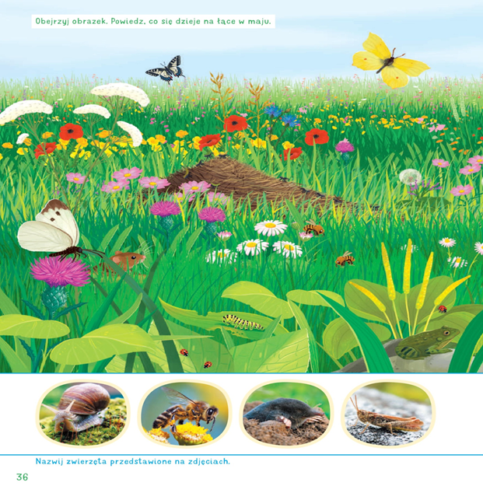.

- a teraz zagadki posłuchajcie, czy znacie te owady? https://www.youtube.com/watch?v=eIe_iAcpQJg

- Czas na zabawę plastyczną. Niedawno prosiłam o ładny obrazek ,wykonany samodzielnie przez Was. Jeżeli jeszcze go nie zrobiliście ,to zapraszam do pracy. Pamiętajcie, aby Wasza praca wykonana różną techniką była podpisana. Czekam na nie w galerii naszych prac. Rysunek możecie dowolnie ozdobić, szlaczkami, kwiatkami. Wasza niespodzianka będzie pocztówką z pozdrowieniami dla wszystkich przedszkolaków. Jeżeli macie już wykonaną pracę a kochacie plastykę zapraszam i proponuję wykonanie owada z zaczarowanej łąki( którą, też można przyczepić do pracy) https://www.youtube.com/watch?v=UohDHJAy25Q

- Na zakończenie dla dzieci starszych proponuję zabawę. ‘’Raz, dwa, trzy muszką jesteś ty’’ zamieniam Was fruwajcie, machajcie skrzydełkami poruszajcie sie w rytm nagrania
https://www.youtube.com/watch?v=jdLlJHuQeNI
DLA CHĘTNYCH-KARTA PRACY” PRZYGOTOWANIE DO CZYTANIA, PISANIA I LICZENIA -STR73-PRACA Z TEKSTEM ,KOLOROWANKA.
LITERY I LICZBY -STR 74 CZ.2 BOCIAN

